3 **ème** RANDONNEE DU TELETHON

organisée par

l’UNION CYCLISTE PLANTOURIANNE

DIMANCHE 14 DECEMBRE 2014

**9h00**

**RDV parking des écoles du Plan de la Tour**

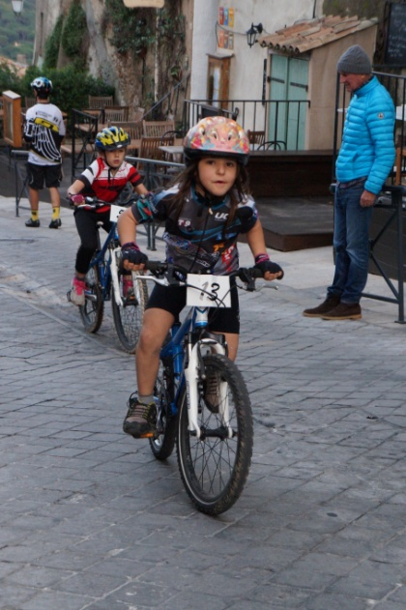 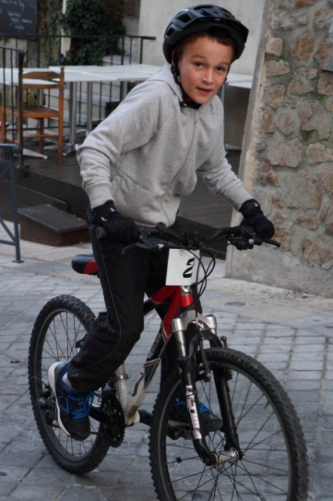 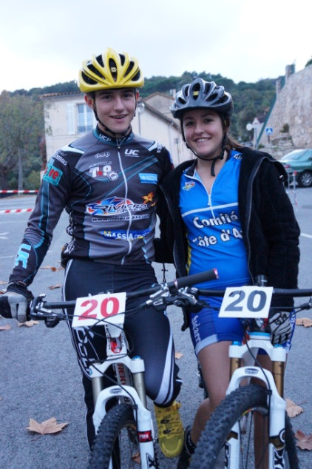 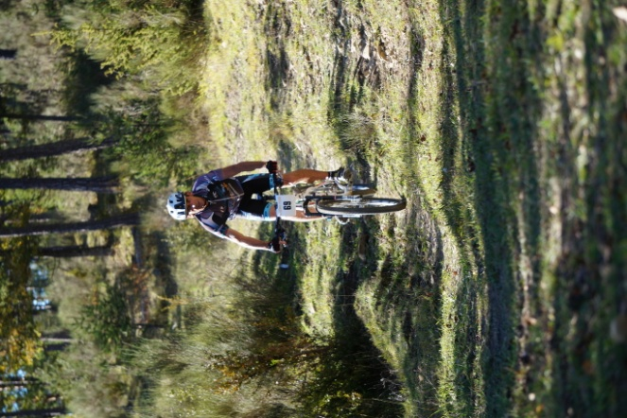

**APERITIF OFFERT A L’ARRIVEE sur la PLACE DE LA MAIRIE**

**Equipement obligatoire pour les mineurs : gants, casque, vélo en état de marche**

**Participation reversée au téléthon : 5 €**

**MANIFESTATION OUVERTE A TOUS**

**PARCOURS TOUS NIVEAUX**